2016年浙江省衢州市中考数学试卷

一、选择题（本题有10小题，每小题3分，共30分）
1．在，﹣1，﹣3，0这四个实数中，最小的是（ ）
A． B．﹣1 C．﹣3 D．0
2．据统计，2015年“十•一”国庆长假期间，衢州市共接待国内外游客约319万人次，与2014年同比增长16.43%，数据319万用科学记数法表示为（ ）
A．3.19×10⁵ B．3.19×10⁶ C．0.319×10⁷ D．319×10⁶
3．如图，是由两个相同的小正方体和一个圆锥体组成的立体图形，其俯视图是（ ）
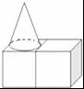
A． B．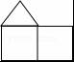 C．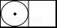 D．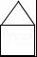
4．下列计算正确的是（ ）
A．a³﹣a²=a B．a²•a³=a⁶ C．（3a）³=9a³ D．（a²）²=a⁴
5．如图，在▱ABCD中，M是BC延长线上的一点，若∠A=135°，则∠MCD的度数是（ ）
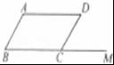
A．45° B．55° C．65° D．75°
6．在某校“我的中国梦”演讲比赛中，有7名学生参加决赛，他们决赛的最终成绩各不相同，其中一名学生想要知道自己能否进入前3名，他不仅要了解自己的成绩，还要了解这7名学生成绩的（ ）
A．众数 B．方差 C．平均数 D．中位数
7．二次函数y=ax²+bx+c（a≠0）图象上部分点的坐标（x，y）对应值列表如下：
x | … | ﹣3 | ﹣2 | ﹣1 | 0 | 1 | …
y | … | ﹣3 | ﹣2 | ﹣3 | ﹣6 | ﹣11 | …
则该函数图象的对称轴是（ ）
A．直线x=﹣3 B．直线x=﹣2 C．直线x=﹣1 D．直线x=0
8．已知关于x的一元二次方程x²﹣2x﹣k=0有两个不相等的实数根，则实数k的取值范围是（ ）
A．k≥1 B．k＞1 C．k≥﹣1 D．k＞﹣1
9．如图，AB是⊙O的直径，C是⊙O上的点，过点C作⊙O的切线交AB的延长线于点E，若∠A=30°，则sin∠E的值为（ ）
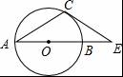
A． B． C． D．
10．如图，在△ABC中，AC=BC=25，AB=30，D是AB上的一点（不与A、B重合），DE⊥BC，垂足是点E，设BD=x，四边形ACED的周长为y，则下列图象能大致反映y与x之间的函数关系的是（ ）
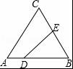
A．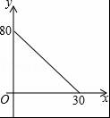 B．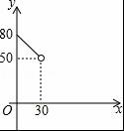 C．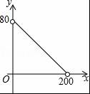 D．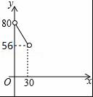

二、填空题（本题有6小题，每小题4分，共24分）
11．当x=6时，分式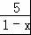的值等于 ．
12．二次根式中字母x的取值范围是 ．
13．某中学随机地调查了50名学生，了解他们一周在校的体育锻炼时间，结果如下表所示：
时间（小时） | 5 | 6 | 7 | 8
人数 | 10 | 15 | 20 | 5
则这50名学生这一周在校的平均体育锻炼时间是 小时．
14．已知直角坐标系内有四个点O（0，0），A（3，0），B（1，1），C（x，1），若以O，A，B，C为顶点的四边形是平行四边形，则x= ．
15．某农场拟建三间长方形种牛饲养室，饲养室的一面靠墙（墙长50m），中间用两道墙隔开（如图）．已知计划中的建筑材料可建墙的总长度为48m，则这三间长方形种牛饲养室的总占地面积的最大值为 m²．
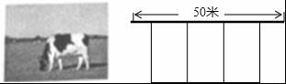
16．如图，正方形ABCD的顶点A，B在函数y=（x＞0）的图象上，点C，D分别在x轴，y轴的正半轴上，当k的值改变时，正方形ABCD的大小也随之改变．
（1）当k=2时，正方形A′B′C′D′的边长等于 ．
（2）当变化的正方形ABCD与（1）中的正方形A′B′C′D′有重叠部分时，k的取值范围是 ．
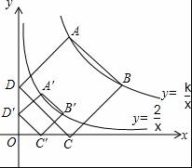

三、解答题（本题有8小题，第17-19小题每小题6分，第20-21小题每小题6分，第22-23小题每小题6分，第24小题12分，共66分，请务必写出解答过程）
17．计算：|﹣3|+﹣（﹣1）²+（﹣）⁰．
18．如图，已知BD是矩形ABCD的对角线．
（1）用直尺和圆规作线段BD的垂直平分线，分别交AD、BC于E、F（保留作图痕迹，不写作法和证明）．
（2）连结BE，DF，问四边形BEDF是什么四边形？请说明理由．
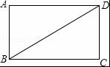
19．光伏发电惠民生，据衢州晚报载，某家庭投资4万元资金建造屋顶光伏发电站，遇到晴天平均每天可发电30度，其它天气平均每天可发电5度，已知某月（按30天计）共发电550度．
（1）求这个月晴天的天数．
（2）已知该家庭每月平均用电量为150度，若按每月发电550度计，至少需要几年才能收回成本（不计其它费用，结果取整数）．
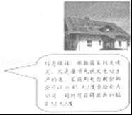
20．为深化义务教育课程改革，满足学生的个性化学习需求，某校就“学生对知识拓展，体育特长、艺术特长和实践活动四类选课意向”进行了抽样调查（每人选报一类），绘制了如图所示的两幅统计图（不完整），请根据图中信息，解答下列问题：
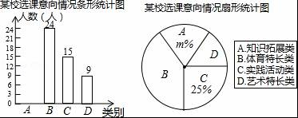
（1）求扇形统计图中m的值，并补全条形统计图；
（2）在被调查的学生中，随机抽一人，抽到选“体育特长类”或“艺术特长类”的学生的概率是多少？
（3）已知该校有800名学生，计划开设“实践活动类”课程每班安排20人，问学校开设多少个“实践活动类”课程的班级比较合理？
21．如图，AB为⊙O的直径，弦CD⊥AB，垂足为点P，直线BF与AD的延长线交于点F，且∠AFB=∠ABC．
（1）求证：直线BF是⊙O的切线．
（2）若CD=2，OP=1，求线段BF的长．
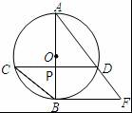
22．已知二次函数y=x²+x的图象，如图所示
（1）根据方程的根与函数图象之间的关系，将方程x²+x=1的根在图上近似地表示出来（描点），并观察图象，写出方程x²+x=1的根（精确到0.1）．
（2）在同一直角坐标系中画出一次函数y=x+的图象，观察图象写出自变量x取值在什么范围时，一次函数的值小于二次函数的值．
（3）如图，点P是坐标平面上的一点，并在网格的格点上，请选择一种适当的平移方法，使平移后二次函数图象的顶点落在P点上，写出平移后二次函数图象的函数表达式，并判断点P是否在函数y=x+的图象上，请说明理由．
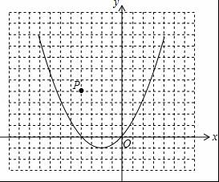
23．如图1，我们把对角线互相垂直的四边形叫做垂美四边形．
（1）概念理解：如图2，在四边形ABCD中，AB=AD，CB=CD，问四边形ABCD是垂美四边形吗？请说明理由．
（2）性质探究：试探索垂美四边形ABCD两组对边AB，CD与BC，AD之间的数量关系．
猜想结论：（要求用文字语言叙述）
写出证明过程（先画出图形，写出已知、求证）．
（3）问题解决：如图3，分别以Rt△ACB的直角边AC和斜边AB为边向外作正方形ACFG和正方形ABDE，连接CE，BG，GE，已知AC=4，AB=5，求GE长．
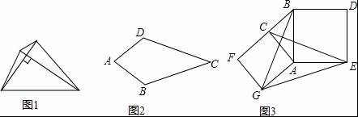
24．如图1，在直角坐标系xoy中，直线l：y=kx+b交x轴，y轴于点E，F，点B的坐标是（2，2），过点B分别作x轴、y轴的垂线，垂足为A、C，点D是线段CO上的动点，以BD为对称轴，作与△BCD或轴对称的△BC′D．
（1）当∠CBD=15°时，求点C′的坐标．
（2）当图1中的直线l经过点A，且k=﹣时（如图2），求点D由C到O的运动过程中，线段BC′扫过的图形与△OAF重叠部分的面积．
（3）当图1中的直线l经过点D，C′时（如图3），以DE为对称轴，作于△DOE或轴对称的△DO′E，连结O′C，O′O，问是否存在点D，使得△DO′E与△CO′O相似？若存在，求出k、b的值；若不存在，请说明理由．
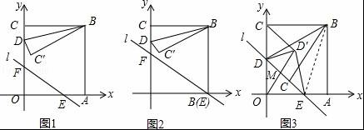

2016年浙江省衢州市中考数学试卷
参考答案与试题解析

一、选择题（本题有10小题，每小题3分，共30分）
1．在，﹣1，﹣3，0这四个实数中，最小的是（ ）
A． B．﹣1 C．﹣3 D．0
【考点】实数大小比较．
【分析】根据实数的大小比较法则（正数都大于0，负数都小于0，正数大于一切负数，两个负数比较大小，绝对值大的反而小）比较即可．
【解答】解：∵﹣3＜﹣1＜0＜，
∴最小的实数是﹣3，
故选C．

2．据统计，2015年“十•一”国庆长假期间，衢州市共接待国内外游客约319万人次，与2014年同比增长16.43%，数据319万用科学记数法表示为（ ）
A．3.19×10⁵ B．3.19×10⁶ C．0.319×10⁷ D．319×10⁶
【考点】科学记数法—表示较大的数．
【分析】科学记数法的表示形式为a×10^{n}的形式，其中1≤|a|＜10，n为整数．确定n的值是易错点，由于319万有7位，所以可以确定n=7﹣1=6．
【解答】解：319万=3 190 000=3.19×10⁶．
故选B．

3．如图，是由两个相同的小正方体和一个圆锥体组成的立体图形，其俯视图是（ ）
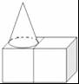
A． B．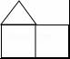 C．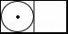 D．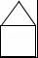
【考点】简单组合体的三视图．
【分析】找到从上面看所得到的图形即可，注意所有的看到的棱都应表现在俯视图中．
【解答】解：从上面看，圆锥看见的是：圆和点，两个正方体看见的是两个正方形．
故答案为：C．

4．下列计算正确的是（ ）
A．a³﹣a²=a B．a²•a³=a⁶ C．（3a）³=9a³ D．（a²）²=a⁴
【考点】幂的乘方与积的乘方；合并同类项；同底数幂的乘法．
【分析】根据合并同类项法则，同底数幂相乘，底数不变指数相加；积的乘方法则：把每一个因式分别乘方，再把所得的幂相乘；幂的乘方，底数不变指数相乘；对各选项分析判断后利用排除法求解．
【解答】解：A、a³，a²不能合并，故A错误；
B、a²•a³=a⁵，故B错误；
C、（3a）³=27a³，故C错误；
D、（a²）²=a⁴，故D正确．
故选：D．

5．如图，在▱ABCD中，M是BC延长线上的一点，若∠A=135°，则∠MCD的度数是（ ）
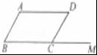
A．45° B．55° C．65° D．75°
【考点】平行四边形的性质．
【分析】根据平行四边形对角相等，求出∠BCD，再根据邻补角的定义求出∠MCD即可．
【解答】解：∵四边形ABCD是平行四边形，
∴∠A=∠BCD=135°，
∴∠MCD=180°﹣∠DCB=180°﹣135°=45°．
故选A．

6．在某校“我的中国梦”演讲比赛中，有7名学生参加决赛，他们决赛的最终成绩各不相同，其中一名学生想要知道自己能否进入前3名，他不仅要了解自己的成绩，还要了解这7名学生成绩的（ ）
A．众数 B．方差 C．平均数 D．中位数
【考点】中位数．
【分析】由于其中一名学生想要知道自己能否进入前3名，共有7名选手参加，故应根据中位数的意义分析．
【解答】解：因为7名学生参加决赛的成绩肯定是7名学生中最高的，
而且7个不同的分数按从小到大排序后，中位数之后的共有3个数，
故只要知道自己的成绩和中位数就可以知道是否进入前3名．
故选：D．

7．二次函数y=ax²+bx+c（a≠0）图象上部分点的坐标（x，y）对应值列表如下：
x | … | ﹣3 | ﹣2 | ﹣1 | 0 | 1 | …
y[来源:Z+xx+k.Com] | … | ﹣3 | ﹣2 | ﹣3 | ﹣6 | ﹣11 | …
则该函数图象的对称轴是（ ）
A．直线x=﹣3 B．直线x=﹣2 C．直线x=﹣1 D．直线x=0
【考点】二次函数的图象．
【分析】根据二次函数的对称性确定出二次函数的对称轴，然后解答即可．
【解答】解：∵x=﹣3和﹣1时的函数值都是﹣3相等，
∴二次函数的对称轴为直线x=﹣2．
故选：B．

8．已知关于x的一元二次方程x²﹣2x﹣k=0有两个不相等的实数根，则实数k的取值范围是（ ）
A．k≥1 B．k＞1 C．k≥﹣1 D．k＞﹣1
【考点】一元二次方程根的分布．
【分析】根据判别式的意义得到△=（﹣2）²+4k＞0，然后解不等式即可．
【解答】解：∵关于x的一元二次方程x²﹣2x﹣k=0有两个不相等的实数根，
∴△=（﹣2）²+4k＞0，
解得k＞﹣1．
故选：D．

9．如图，AB是⊙O的直径，C是⊙O上的点，过点C作⊙O的切线交AB的延长线于点E，若∠A=30°，则sin∠E的值为（ ）
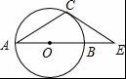
A． B． C． D．
【考点】切线的性质．
【分析】首先连接OC，由CE是⊙O切线，可证得OC⊥CE，又由圆周角定理，求得∠BOC的度数，继而求得∠E的度数，然后由特殊角的三角函数值，求得答案．[来源:学科网]
【解答】解：连接OC，
∵CE是⊙O切线，
∴OC⊥CE，
∵∠A=30°，
∴∠BOC=2∠A=60°，
∴∠E=90°﹣∠BOC=30°，
∴sin∠E=sin30°=．
故选A．
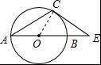

10．如图，在△ABC中，AC=BC=25，AB=30，D是AB上的一点（不与A、B重合），DE⊥BC，垂足是点E，设BD=x，四边形ACED的周长为y，则下列图象能大致反映y与x之间的函数关系的是（ ）
A． B． C． D．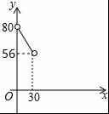
【考点】函数的图象．
【分析】由△DEB∽△CMB，得==，求出DE、EB，即可解决问题．
【解答】解：如图，作CM⊥AB于M．
∵CA=CB，AB=20，CM⊥AB，
∴AM=BM=15，CM==20[来源:学_科_网]
∵DE⊥BC，
∴∠DEB=∠CMB=90°，
∵∠B=∠B，
∴△DEB∽△CMB，
∴==，
∴==，
∴DE=，EB=，
∴四边形ACED的周长为y=25+（25﹣）++30﹣x=﹣x+80．
∵0＜x＜30，
∴图象是D．
故选D．
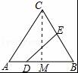

二、填空题（本题有6小题，每小题4分，共24分）
11．当x=6时，分式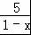的值等于 ﹣1 ．
【考点】分式的值．
【分析】直接将x的值代入原式求出答案．
【解答】解：当x=6时， =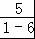=﹣1．
故答案为：﹣1．

12．二次根式中字母x的取值范围是 x≥3 ．
【考点】二次根式有意义的条件．
【分析】由二次根式有意义的条件得出不等式，解不等式即可．
【解答】解：当x﹣3≥0时，二次根式有意义，
则x≥3；
故答案为：x≥3．

13．某中学随机地调查了50名学生，了解他们一周在校的体育锻炼时间，结果如下表所示：
时间（小时） | 5 | 6 | 7 | 8
人数 | 10 | 15 | 20 | 5
则这50名学生这一周在校的平均体育锻炼时间是 6.4 小时．
【考点】加权平均数．
【分析】根据平均数的计算方法是求出所有数据的和，然后除以数据的总个数进行计算．
【解答】解：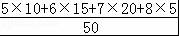 =6.4．
故答案为：6.4．

14．已知直角坐标系内有四个点O（0，0），A（3，0），B（1，1），C（x，1），若以O，A，B，C为顶点的四边形是平行四边形，则x= 4或﹣2 ．
【考点】平行四边形的判定；坐标与图形性质．
【分析】分别在平面直角坐标系中确定出A、B、O的位置，再根据两组对边分别平行的四边形是平行四边形可确定C的位置，从而求出x的值．
【解答】解：根据题意画图如下：
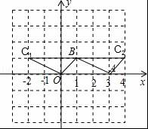
以O，A，B，C为顶点的四边形是平行四边形，则C（4，1）或（﹣2，1），
则x=4或﹣2；
故答案为：4或﹣2．

15．某农场拟建三间长方形种牛饲养室，饲养室的一面靠墙（墙长50m），中间用两道墙隔开（如图）．已知计划中的建筑材料可建墙的总长度为48m，则这三间长方形种牛饲养室的总占地面积的最大值为 432 m²．
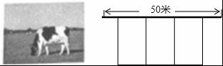
【考点】一元一次不等式的应用．
【分析】要求这三间长方形种牛饲养室的总占地面积的最大值，可设总占地面积为S，中间墙长为x，根据题目所给出的条件列出S与x的关系式，再根据函数的性质求出S的最大值．
【解答】解：如图，设设总占地面积为S（m²），CD的长度为x（m），
由题意知：AB=CD=EF=GH=x，
∴BH=48﹣4x，
∵0＜BH≤50，CD＞0，
∴0＜x＜12，
∴S=AB•BH=x（48﹣x）=﹣（x﹣24）²+576
∴x＜24时，S随x的增大而增大，
∴x=12时，S可取得最大值，最大值为S=432
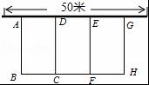

16．如图，正方形ABCD的顶点A，B在函数y=（x＞0）的图象上，点C，D分别在x轴，y轴的正半轴上，当k的值改变时，正方形ABCD的大小也随之改变．
（1）当k=2时，正方形A′B′C′D′的边长等于 ．
（2）当变化的正方形ABCD与（1）中的正方形A′B′C′D′有重叠部分时，k的取值范围是 ≤x≤18 ．
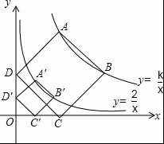
【考点】反比例函数图象上点的坐标特征；反比例函数的性质；正方形的性质．
【分析】（1）过点A′作AE⊥y轴于点E，过点B′⊥x轴于点F，由正方形的性质可得出“A′D′=D′C′，∠A′D′C′=90°”，通过证△A′ED′≌△D′OC′可得出“OD′=EA′，OC′=ED′”，设OD′=a，OC′=b，由此可表示出点A′的坐标，同理可表示出B′的坐标，利用反比例函数图象上点的坐标特征即可得出关于a、b的二元二次方程组，解方程组即可得出a、b值，再由勾股定理即可得出结论；
（2）由（1）可知点A′、B′、C′、D′的坐标，利用待定系数法即可求出直线A′B′、C′D′的解析式，设点A的坐标为（m，2m），点D坐标为（0，n），找出两正方形有重叠部分的临界点，由点在直线上，即可求出m、n的值，从而得出点A的坐标，再由反比例函数图象上点的坐标特征即可得出k的取值范围．
【解答】解：（1）如图，过点A′作AE⊥y轴于点E，过点B′⊥x轴于点F，则∠A′ED′=90°．
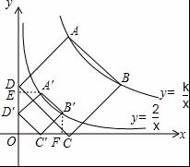
∵四边形A′B′C′D′为正方形，
∴A′D′=D′C′，∠A′D′C′=90°，
∴∠OD′C′+∠ED′A′=90°．
∵∠OD′C′+∠OC′D′=90°，
∴∠ED′A′=∠OC′D′．
在△A′ED′和△D′OC′中，
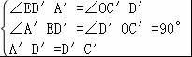，
∴△A′ED′≌△D′OC′（AAS）．
∴OD′=EA′，OC′=ED′．
同理△B′FC′≌△C′OD′．
设OD′=a，OC′=b，则EA′=FC′=OD′=a，ED′=FB′=OC′=b，
即点A′（a，a+b），点B′（a+b，b）．
∵点A′、B′在反比例函数y=的图象上，
∴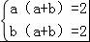，解得：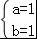或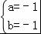（舍去）．
在Rt△C′OD′中，∠C′OD′=90°，OD′=OC′=1，
∴C′D′==．
故答案为：．
（2）设直线A′B′解析式为y=k₁x+b₁，直线C′D′解析式为y=k₂+b₂，
∵点A′（1，2），点B′（2，1），点C′（1，0），点D′（0，1），
∴有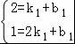和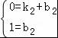，
解得：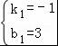和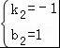．
∴直线A′B′解析式为y=﹣x+3，直线C′D′解析式为y=﹣x+1．
设点A的坐标为（m，2m），点D坐标为（0，n）．
当A点在直线C′D′上时，有2m=﹣m+1，解得：m=，
此时点A的坐标为（，），
∴k=×=；
当点D在直线A′B′上时，有n=3，
此时点A的坐标为（3，6），
∴k=3×6=18．
综上可知：当变化的正方形ABCD与（1）中的正方形A′B′C′D′有重叠部分时，k的取值范围为≤x≤18．
故答案为：≤x≤18．

三、解答题（本题有8小题，第17-19小题每小题6分，第20-21小题每小题6分，第22-23小题每小题6分，第24小题12分，共66分，请务必写出解答过程）
17．计算：|﹣3|+﹣（﹣1）²+（﹣）⁰．
【考点】实数的运算；零指数幂．
【分析】根据绝对值和算术平方根、乘方以及零指数幂的定义进行计算，即可得出结果．
【解答】解：|﹣3|+﹣（﹣1）²+（﹣）⁰
=3+3﹣1+1
=6．
[来源:Zxxk.Com]
18．如图，已知BD是矩形ABCD的对角线．
（1）用直尺和圆规作线段BD的垂直平分线，分别交AD、BC于E、F（保留作图痕迹，不写作法和证明）．
（2）连结BE，DF，问四边形BEDF是什么四边形？请说明理由．
【考点】矩形的性质；作图—基本作图．
【分析】（1）分别以B、D为圆心，比BD的一半长为半径画弧，交于两点，确定出垂直平分线即可；
（2）连接BE，DF，四边形BEDF为菱形，理由为：由EF垂直平分BD，得到BE=DE，∠DEF=∠BEF，再由AD与BC平行，得到一对内错角相等，等量代换及等角对等边得到BE=BF，再由BF=DF，等量代换得到四条边相等，即可得证．
【解答】解：（1）如图所示，EF为所求直线；
（2）四边形BEDF为菱形，理由为：[来源:Zxxk.Com]
证明：∵EF垂直平分BD，
∴BE=DE，∠DEF=∠BEF，
∵AD∥BC，
∴∠DEF=∠BFE，
∴∠BEF=∠BFE，
∴BE=BF，
∵BF=DF，
∴BE=ED=DF=BF，
∴四边形BEDF为菱形．
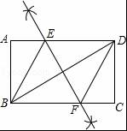

19．光伏发电惠民生，据衢州晚报载，某家庭投资4万元资金建造屋顶光伏发电站，遇到晴天平均每天可发电30度，其它天气平均每天可发电5度，已知某月（按30天计）共发电550度．
（1）求这个月晴天的天数．
（2）已知该家庭每月平均用电量为150度，若按每月发电550度计，至少需要几年才能收回成本（不计其它费用，结果取整数）．
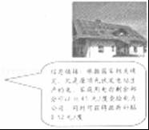
【考点】一元一次不等式的应用．
【分析】（1）设这个月有x天晴天，根据总电量550度列出方程即可解决问题．
（2）需要y年才可以收回成本，根据电费≥40000，列出不等式即可解决问题．
【解答】解：（1）设这个月有x天晴天，由题意得
30x+5（30﹣x）=550，
解得x=16，
故这个月有16个晴天．
（2）需要y年才可以收回成本，由题意得
•（0.52+0.45）•12y≥40000，
解得y≥8.6，
∵y是整数，
∴至少需要9年才能收回成本．

20．为深化义务教育课程改革，满足学生的个性化学习需求，某校就“学生对知识拓展，体育特长、艺术特长和实践活动四类选课意向”进行了抽样调查（每人选报一类），绘制了如图所示的两幅统计图（不完整），请根据图中信息，解答下列问题：
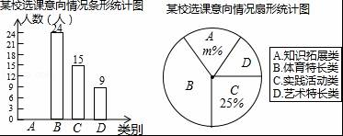
（1）求扇形统计图中m的值，并补全条形统计图；
（2）在被调查的学生中，随机抽一人，抽到选“体育特长类”或“艺术特长类”的学生的概率是多少？
（3）已知该校有800名学生，计划开设“实践活动类”课程每班安排20人，问学校开设多少个“实践活动类”课程的班级比较合理？
【考点】条形统计图；扇形统计图；概率公式．
【分析】（1）根据C类人数有15人，占总人数的25%可得出总人数，求出A类人数，进而可得出结论；
（2）直接根据概率公式可得出结论；
（3）求出“实践活动类”的总人数，进而可得出结论．
【解答】解：（1）总人数=15÷25%=60（人）．
A类人数=60﹣24﹣15﹣9=12（人）．
∵12÷60=0.2=20%，
∴m=20．
条形统计图如图；
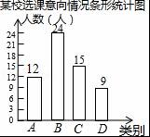

（2）抽到选“体育特长类”或“艺术特长类”的学生的概率=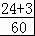=；

（3）∵800×25%=200，200÷20=10，
∴开设10个“实验活动类”课程的班级数比较合理．

21．如图，AB为⊙O的直径，弦CD⊥AB，垂足为点P，直线BF与AD的延长线交于点F，且∠AFB=∠ABC．
（1）求证：直线BF是⊙O的切线．
（2）若CD=2，OP=1，求线段BF的长．
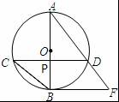
【考点】切线的判定．
【分析】（1）欲证明直线BF是⊙O的切线，只要证明AB⊥BF即可．
（2）连接OD，在RT△ODE中，利用勾股定理求出由△APD∽△ABF， =，由此即可解决问题．
【解答】（1）证明：∵∠AFB=∠ABC，∠ABC=∠ADC，
∴∠AFB=∠ADC，
∴CD∥BF，
∴∠AFD=∠ABF，
∵CD⊥AB，
∴AB⊥BF，
∴直线BF是⊙O的切线．
（2）解：连接OD，
∵CD⊥AB，
∴PD=CD=，
∵OP=1，
∴OD=2，
∵∠PAD=∠BAF，∠APO=∠ABF，
∴△APD∽△ABF，
∴=，
∴=，
∴BF=．
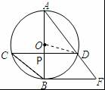

22．已知二次函数y=x²+x的图象，如图所示
（1）根据方程的根与函数图象之间的关系，将方程x²+x=1的根在图上近似地表示出来（描点），并观察图象，写出方程x²+x=1的根（精确到0.1）．
（2）在同一直角坐标系中画出一次函数y=x+的图象，观察图象写出自变量x取值在什么范围时，一次函数的值小于二次函数的值．
（3）如图，点P是坐标平面上的一点，并在网格的格点上，请选择一种适当的平移方法，使平移后二次函数图象的顶点落在P点上，写出平移后二次函数图象的函数表达式，并判断点P是否在函数y=x+的图象上，请说明理由．
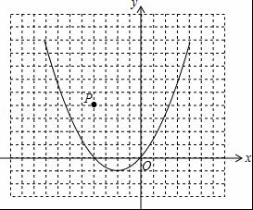
【考点】二次函数综合题．
【分析】（1）令y=0求得抛物线与x的交点坐标，从而可确定出1个单位长度等于小正方形边长的4倍，接下来作直线y=1，找出直线y=1与抛物线的交点，直线与抛物线的交点的横坐标即可方程的解；
（2）先求得直线上任意两点的坐标，然后画出过这两点的直线即可得到直线y=x+的函数图象，然后找出一次函数图象位于直线下方部分x的取值范围即可；
（3）先依据抛物线的顶点坐标和点P的坐标，确定出抛物线移动的方向和距离，然后依据抛物线的顶点式写出抛物线的解析式即可，将点P的坐标代入函数解析式，如果点P的坐标符合函数解析式，则点P在直线上，否则点P不在直线上．
【解答】解：（1）∵令y=0得：x²+x=0，解得：x₁=0，x₂=﹣1，
∴抛物线与x轴的交点坐标为（0，0），（﹣1，0）．
作直线y=1，交抛物线与A、B两点，分别过A、B两点，作AC⊥x轴，垂足为C，BD⊥x轴，垂足为D，点C和点D的横坐标即为方程的根．
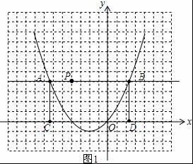
根据图形可知方程的解为x₁≈﹣1.6，x₂≈0.6．
（2）∵将x=0代入y=x+得y=，将x=1代入得：y=2，
∴直线y=x+经过点（0，），（1，2）．
直线y=x+的图象如图所示：
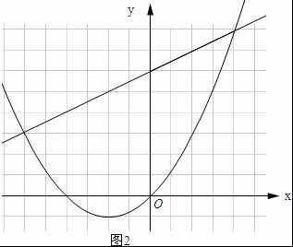
由函数图象可知：当x＜﹣1.5或x＞1时，一次函数的值小于二次函数的值．
（3）先向上平移个单位，再向左平移个单位，平移后的顶点坐标为P（﹣1，1）．
平移后的表达式为y=（x+1）²+1，即y=x²+2x+2．
点P在y=x+的函数图象上．
理由：∵把x=﹣1代入得y=1，
∴点P的坐标符合直线的解析式．
∴点P在直线y=x+的函数图象上．

23．如图1，我们把对角线互相垂直的四边形叫做垂美四边形．
（1）概念理解：如图2，在四边形ABCD中，AB=AD，CB=CD，问四边形ABCD是垂美四边形吗？请说明理由．
（2）性质探究：试探索垂美四边形ABCD两组对边AB，CD与BC，AD之间的数量关系．
猜想结论：（要求用文字语言叙述） 垂美四边形两组对边的平方和相等
写出证明过程（先画出图形，写出已知、求证）．
（3）问题解决：如图3，分别以Rt△ACB的直角边AC和斜边AB为边向外作正方形ACFG和正方形ABDE，连接CE，BG，GE，已知AC=4，AB=5，求GE长．
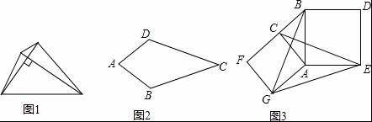
【考点】四边形综合题．
【分析】（1）根据垂直平分线的判定定理证明即可；
（2）根据垂直的定义和勾股定理解答即可；
（3）根据垂美四边形的性质、勾股定理、结合（2）的结论计算．
【解答】解：（1）四边形ABCD是垂美四边形．
证明：∵AB=AD，
∴点A在线段BD的垂直平分线上，
∵CB=CD，
∴点C在线段BD的垂直平分线上，
∴直线AC是线段BD的垂直平分线，
∴AC⊥BD，即四边形ABCD是垂美四边形；
（2）猜想结论：垂美四边形的两组对边的平方和相等．
如图2，已知四边形ABCD中，AC⊥BD，垂足为E，
求证：AD²+BC²=AB²+CD²
证明：∵AC⊥BD，
∴∠AED=∠AEB=∠BEC=∠CED=90°，
由勾股定理得，AD²+BC²=AE²+DE²+BE²+CE²，
AB²+CD²=AE²+BE²+CE²+DE²，
∴AD²+BC²=AB²+CD²；
（3）连接CG、BE，
∵∠CAG=∠BAE=90°，
∴∠CAG+∠BAC=∠BAE+∠BAC，即∠GAB=∠CAE，
在△GAB和△CAE中，
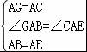，
∴△GAB≌△CAE，
∴∠ABG=∠AEC，又∠AEC+∠AME=90°，
∴∠ABG+∠AME=90°，即CE⊥BG，
∴四边形CGEB是垂美四边形，
由（2）得，CG²+BE²=CB²+GE²，
∵AC=4，AB=5，
∴BC=3，CG=4，BE=5，
∴GE²=CG²+BE²﹣CB²=73，
∴GE=．
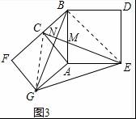
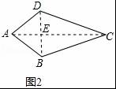

24．如图1，在直角坐标系xoy中，直线l：y=kx+b交x轴，y轴于点E，F，点B的坐标是（2，2），过点B分别作x轴、y轴的垂线，垂足为A、C，点D是线段CO上的动点，以BD为对称轴，作与△BCD或轴对称的△BC′D．
（1）当∠CBD=15°时，求点C′的坐标．
（2）当图1中的直线l经过点A，且k=﹣时（如图2），求点D由C到O的运动过程中，线段BC′扫过的图形与△OAF重叠部分的面积．
（3）当图1中的直线l经过点D，C′时（如图3），以DE为对称轴，作于△DOE或轴对称的△DO′E，连结O′C，O′O，问是否存在点D，使得△DO′E与△CO′O相似？若存在，求出k、b的值；若不存在，请说明理由．
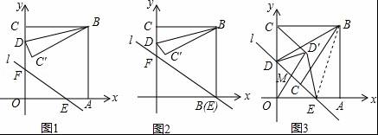
【考点】相似形综合题．
【分析】（1）利用翻折变换的性质得出∠CBD=∠C′BD=15°，C′B=CB=2，进而得出CH的长，进而得出答案；
（2）首先求出直线AF的解析式，进而得出当D与O重合时，点C′与A重合，且BC′扫过的图形与△OAF重合部分是弓形，求出即可；
（3）根据题意得出△DO′E与△COO′相似，则△COO′必是Rt△，进而得出Rt△BAE≌Rt△BC′E（HL），再利用勾股定理求出EO的长进而得出答案．
【解答】解：（1）∵△CBD≌△C′BD，
∴∠CBD=∠C′BD=15°，C′B=CB=2，
∴∠CBC′=30°，
如图1，作C′H⊥BC于H，则C′H=1，HB=，
∴CH=2﹣，
∴点C′的坐标为：（2﹣，1）；

（2）如图2，∵A（2，0），k=﹣，
∴代入直线AF的解析式为：y=﹣x+b，
∴b=，
则直线AF的解析式为：y=﹣x+，
∴∠OAF=30°，∠BAF=60°，
∵在点D由C到O的运动过程中，BC′扫过的图形是扇形，
∴当D与O重合时，点C′与A重合，
且BC′扫过的图形与△OAF重合部分是弓形，
当C′在直线y=﹣x+上时，BC′=BC=AB，
∴△ABC′是等边三角形，这时∠ABC′=60°，
∴重叠部分的面积是：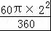﹣×2²=π﹣；

（3）如图3，设OO′与DE交于点M，则O′M=OM，OO′⊥DE，
若△DO′E与△COO′相似，则△COO′必是Rt△，
在点D由C到O的运动过程中，△COO′中显然只能∠CO′O=90°，
∴CO′∥DE，
∴CD=OD=1，
∴b=1，
连接BE，由轴对称性可知C′D=CD，BC′=BC=BA，
∠BC′E=∠BCD=∠BAE=90°，
在Rt△BAE和Rt△BC′E中
∵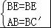，
∴Rt△BAE≌Rt△BC′E（HL），
∴AE=C′E，
∴DE=DC′+C′E=DC+AE，
设OE=x，则AE=2﹣x，
∴DE=DC+AE=3﹣x，
由勾股定理得：x²+1=（3﹣x）²，
解得：x=，
∵D（0，1），E（，0），
∴k+1=0，
解得：k=﹣，
∴存在点D，使△DO′E与△COO′相似，这时k=﹣，b=1．
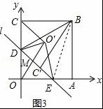
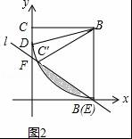
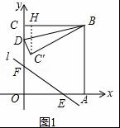

2016年6月23日

